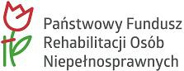

Wniosek nr:

Data wpływu:

WNIOSEK

o dofinansowanie ze środków Państwowego Funduszu Rehabilitacji Osób Niepełnosprawnych zaopatrzenia
w przedmioty ortopedyczne i środki pomocnicze

Część A – DANE WNIOSKODAWCY

I. DANE PERSONALNE WNIOSKODAWCY

Nazwa pola | Wartość
Imię:
Drugie imię:
Nazwisko:
PESEL:
Data urodzenia:
 | ADRES ZAMIESZKANIA
Nazwa pola | Wartość
Ulica:
Nr domu:
Nr lokalu:
Miejscowość:
Kod pocztowy:
Poczta:
Rodzaj miejscowości: | □ miasto
 | □ wieś
Nr telefonu:
Adres e-mail:

II. DANE PODOPIECZNEGO

□ Nie dotyczy

Strona 1 z 4

 | Nazwa pola |  | Wartość
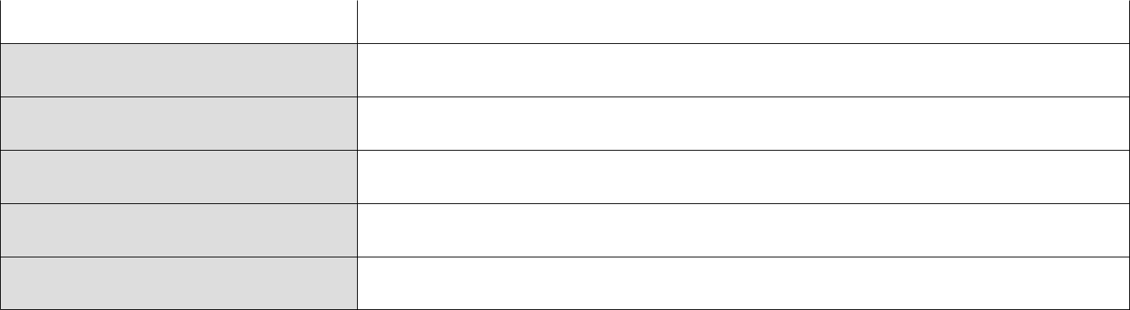

Imię:

Drugie imię:

Nazwisko:

PESEL:

Data urodzenia:

 | DANE ADRESOWE
Nazwa pola | Wartość
Ulica:
Nr domu:
Nr lokalu:
Miejscowość:
Kod pocztowy:
Poczta:
Nr telefonu:
Adres e-mail:

OPIEKUN USTANOWIONY/USTANOWIONA

□ Przedstawicielem ustawowym:

□ Opiekunem prawnym:

Nazwa pola | Wartość
Postanowieniem Sądu
Rejonowego:
Z dnia:
Sygnatura akt:

□ Pełnomocnikiem, na mocy pełnomocnictwa potwierdzonego przez notariusza:

Nazwa pola | Wartość
Imię i nazwisko:
Z dnia:
Repetytorium nr:

Strona 2 z 4

III. STOPIEŃ NIEPEŁNOSPRAWNOŚCI
Nazwa pola | Wartość
Stopień | □ Znaczny
niepełnosprawności: | □ Umiarkowany
 | □ Lekki
 | □ Nie dotyczy
Grupa inwalidzka: | □ I grupa
 | □ II grupa
 | □ III grupa
 | □ Nie dotyczy
Niezdolność: | □ Osoby całkowicie niezdolne do pracy i niezdolne do samodzielnej
 | egzystencji
 | □ Osoby długotrwale niezdolne do pracy w gospodarstwie rolnym, którym
 | przysługuje zasiłek pielęgnacyjny
 | □ Osoby całkowicie niezdolne do pracy
 | □ Osoby częściowo niezdolne do pracy
 | □ Osoby stale lub długotrwale niezdolne do pracy w gospodarstwie rolnym
 | □ Nie dotyczy
Osoby w wieku do 16 lat | □ Tak
posiadające orzeczenie o | □ Nie dotyczy
niepełnosprawności:

RODZAJ NIEPEŁNOSPRAWNOŚCI

- Dysfunkcja narządu ruchu z koniecznością poruszania się na wózku inwalidzkim
- Inna dysfunkcja narządu ruchu
- Dysfunkcja narządu wzroku
- Dysfunkcja narządu słuchu i mowy
- Deficyt rozwojowy (upośledzenie umysłowe)
- Niepełnosprawność z ogólnego stanu zdrowia
- Inny / jaki?

Część B – PRZEDMIOT WNIOSKU

 | I. KOSZTY REALIZACJI
Nazwa pola | Wartość
Przedmiot wniosku:
Całkowity koszt
zakupu:
Dofinansowanie NFZ:
Wnioskowana kwota
dofinansowania:

  - FORMA PRZEKAZANIA ŚRODKÓW FINANSOWYCH

- Przelew na konto Wnioskodawcy/osoby upoważnionej przez Wnioskodawcę:

Strona 3 z 4

 | Nazwa pola | Wartość
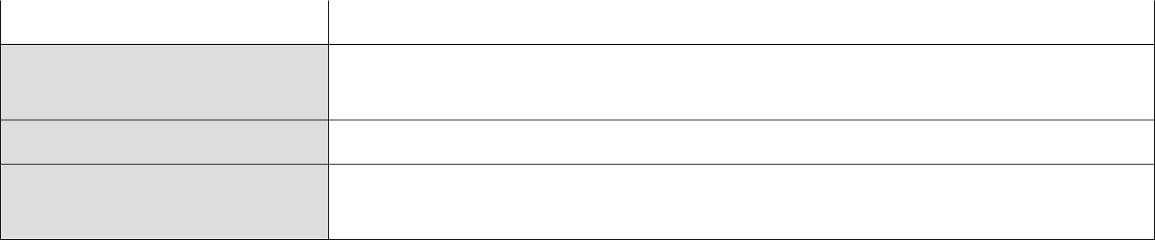

Właściciel konta (imię

- nazwisko): Nazwa banku:

Nr rachunku

bankowego:

- W kasie (o ile Realizator dopuszcza taką formę płatności)
- Konto Wykonawcy podane na dowodzie zakupu usługi

Część C – INFORMACJE UZUPEŁNIAJĄCE

OŚWIADCZENIE

- W przypadku ubiegania się o dofinansowanie zobowiązuję się do zapłacenia z własnych środków pełnej kwoty stanowiącej różnicę pomiędzy ceną zakupu urządzenia wraz z montażem lub kosztem wykonania usługi, pomniejszonej o ewentualne dofinansowanie z innych źródeł a przyznaną ze środków Państwowego Funduszu Rehabilitacji Osób Niepełnosprawnych kwotą dofinansowania.
- Uprzedzony/uprzedzona o odpowiedzialności wynikającej z art. 233 § 1 i § 2 ustawy z dnia
6 czerwca 1997r. Kodeks Karny (Dz. U. z 2020 r. poz. 1444 ze zm.) - za zeznanie nieprawdy lub zatajenie prawdy oświadczam, że dane zawarte we wniosku są zgodne ze stanem faktycznym. O zmianach zaistniałych po złożeniu wniosku zobowiązuję się poinformować w ciągu 14 dni.
- Oświadczam, że wyrażam zgodę na umieszczenie i przetwarzanie moich danych, w bazie danych dla potrzeb niezbędnych podczas realizacji wniosku, zgodnie z ustawą z dnia 10 maja 2018 r. o ochronie danych osobowych (Dz. U. z 2019 r. poz. 1781).

Miejscowość | Data | Podpis Wnioskodawcy

Do wniosku należy dołączyć:

- Oświadczenie Wnioskodawcy o przeciętnym miesięcznym dochodzie;
- Kopię orzeczenia lub kopię wypisu z treści orzeczenia, o którym mowa w art. 1, art.5 pkt 1a, lub art. 62 ustawy**, a w przypadku osoby, o której mowa w art. 62 ust. 3, kopię orzeczenia o stałej albo długotrwałej niezdolności do pracy w gospodarstwie rolnym wydanego przed dniem 1 stycznia 1998 r.
- Fakturę określającą cenę nabycia z wyodrębnioną kwotą opłaconą w ramach ubezpieczenia zdrowotnego oraz kwotą udziału własnego lub inny dokument potwierdzający zakup wraz z potwierdzoną za zgodność przez świadczeniodawcę realizującego zlecenie, kopią zrealizowanego zlecenia na zaopatrzenie w przedmioty ortopedyczne i środki pomocnicze
Albo
- Kopię zlecenia na zaopatrzenie w przedmioty ortopedyczne i środki pomocnicze wraz z ofertą określającą cenę nabycia z wyodrębnioną kwotą opłacaną w ramach ubezpieczenia zdrowotnego i kwotą udziału własnego oraz termin realizacji zlecenia od momentu przyjęcia go do realizacji.
- Pełnomocnictwo notarialne lub postanowienie sądu do reprezentowania Wnioskodawcy (w przypadku ustanowienia pełnomocnika lub opiekuna prawnego dla Wnioskodawcy).
- Klauzulę informacyjną dotyczącą przetwarzania danych osobowych (druk w załączeniu).

** ustawa z 27.08.1997 r. o rehabilitacji zawodowej i społecznej oraz zatrudnianiu osób niepełnosprawnych
(Dz. U. z 2020 r. poz. 426 ze zm.)

Strona 4 z 4

